

**"Ауыл шаруашылығы дақылдарын қорғалған топырақта өңдеп өсiру шығындарының құнын субсидиялау" мемлекеттік көрсетілетін қызмет регламентін бекіту туралы**

***Күшін жойған***

Солтүстік Қазақстан облысы әкімдігінің 2016 жылғы 16 маусымдағы № 226 қаулысы. Солтүстік Қазақстан облысының Әділет департаментінде 2016 жылғы 15 шілдеде N 3823 болып тіркелді. Күші жойылды - Солтүстік Қазақстан облысы әкімдігінің 2018 жылғы 29 наурыздағы № 86 шешімімен

      Ескерту. Күші жойылды - Солтүстік Қазақстан облысы әкімдігінің 29.03.2018 № 86 (алғашқы ресми жарияланған күнінен бастап қолданысқа енгізіледі) шешімімен.  
      "Мемлекеттік көрсетілетін қызметтер туралы" Қазақстан Республикасының 2013 жылғы 15 сәуірдегі Заңының 16-бабы 3-тармағына, "Құқықтық актілер туралы" Қазақстан Республикасының 2016 жылғы 6 сәуірдегі Заңының 27-бабына сәйкес Солтүстік Қазақстан облысының әкімдігі **ҚАУЛЫ ЕТЕДІ**:   
      1. Қоса беріліп отырған "Ауыл шаруашылығы дақылдарын қорғалған топырақта өңдеп өсiру шығындарының құнын субсидиялау" мемлекеттік көрсетілетін қызмет регламенті бекітілсін**.**  
      2. "Ауыл шаруашылығы дақылдарын қорғалған топырақта өңдеп өсiру шығындарының құнын субсидиялау" мемлекеттік көрсетілетін қызмет регламентін бекіту туралы" Солтүстік Қазақстан облысы әкімдігінің 2015 жылғы 10 қыркүйектегі № 354 қаулысының (2015 жылғы 20 қарашада "Әділет" нормативтік құқықтық актілерінің ақпараттық-құқықтық жүйесінде жарияланды, Нормативтік құқықтық актілерді мемлекеттік тіркеу тізілімінде № 3410 болып тіркелді) күші жойылды деп танылсын.   
      3. Осы қаулының орындалуын бақылау "Солтүстік Қазақстан облысының ауыл шаруашылығы басқармасы" мемлекеттік мекемесіне жүктелсін**.**  
      4. Осы қаулы алғашқы ресми жарияланған күнінен кейін күнтізбелік он күн өткен соң қолданысқа енгізіледі**.**

|  |  |
| --- | --- |
| *Солтүстік Қазақстан*  *облысының әкімі* | *Е. Сұлтанов* |

|  |  |
| --- | --- |
|  | Солтүстік Қазақстан облысы әкімдігінің 2016 жылғы 16 маусымдағы № 226 қаулысымен бекітілген |

**"Ауыл шаруашылығы дақылдарын қорғалған топырақта өңдеп өсiру шығындарының құнын субсидиялау" мемлекеттік көрсетілетін қызмет регламенті**

**1. Жалпы ережелер**

      1. "Ауыл шаруашылығы дақылдарын қорғалған топырақта өңдеп өсiру шығындарының құнын субсидиялау" мемлекеттік көрсетілетін қызмет регламенті (бұдан әрі – регламент) "Ауыл шаруашылығы дақылдарын қорғалған топырақта өңдеп өсiру шығындарының құнын субсидиялау" мемлекеттік көрсетілетін қызмет стандартын бекіту туралы" Қазақстан Республикасы Ауыл шаруашылығы министрі міндетін атқарушысының 2015 жылғы 8 мамырдағы № 4-1/428 бұйрығымен (Нормативтік құқықтық актілерді мемлекеттік тіркеу тізілімінде № 11432 болып тіркелді) бекітілген "Ауыл шаруашылығы дақылдарын қорғалған топырақта өңдеп өсiру шығындарының құнын субсидиялау" мемлекеттік көрсетілетін қызмет стандартына (бұдан әрі - стандарт) сәйкес әзірленді.  
      "Ауыл шаруашылығы дақылдарын қорғалған топырақта өңдеп өсiру шығындарының құнын субсидиялау" мемлекеттік көрсетілетін қызмет (бұдан әрі – мемлекеттік көрсетілетін қызмет) осы регламентке 1-қосымшаға сәйкес Солтүстік Қазақстан облысының, аудандарының және Петропавл қаласының жергілікті атқарушы органдарымен (бұдан әрі – көрсетілетін қызметті беруші) көрсетіледі.   
      Өтінімдерді қабылдау және мемлекеттік қызметті көрсету нәтижелерін беру:  
      1) көрсетілетін қызметті берушінің кеңсесі;  
      2) "Азаматтарға арналған үкімет" мемлекеттік корпорациясы" коммерциялық емес акционерлік қоғамы (бұдан әрі – Мемлекеттік корпорация) арқылы жүзеге асырылады.   
      2. Мемлекеттік қызметті көрсету нәтижесін ұсыну нысаны: қағаз түрінде.  
      3. Мемлекеттік қызметті көрсету нәтижесі – көрсетілетін қызметті алушылардың банктік шоттарына тиесілі субсидияларды одан әрі аудару үшін аумақтық қазынашылық бөлімшесіне төлеуге берілетін төлем құжаттарын ұсыну.  
      Мемлекеттік қызмет жеке және заңды тұлғаларға (бұдан әрі – көрсетілетін қызметті алушы) тегін көрсетіледі.  
      Жұмыс кестесі:  
      1) көрсетілетін қызметті берушіде – Қазақстан Республикасының еңбек заңнамасына сәйкес демалыс және мереке күндерін қоспағанда, дүйсенбі – жұма аралығында сағат 13.00-ден 14.30-ға дейінгі түскі үзіліспен сағат 9.00-ден 18.30-ға дейін.  
      Өтінішті қабылдау және мемлекеттік қызметті көрсету нәтижесін беру – сағат 13.00-ден 14.30-ға дейінгі түскі үзіліспен сағат 9.00-ден 17.30-ға дейін.  
      Мемлекеттік қызмет алдын ала жазылусыз және жеделдетілген қызмет көрсетусіз кезек күту тәртібімен көрсетіледі;  
      2) Мемлекеттік корпорацияда – Қазақстан Республикасының еңбек заңнамасына сәйкес демалыс және мереке күндерін қоспағанда, дүйсенбі мен сенбіні қоса алғанда жұмыс кестесіне сәйкес түскі үзіліссіз сағат 9.00-ден 20.00-ге дейін.  
      Мемлекеттік қызмет жеделдетілген қызмет көрсетусіз көрсетілетін қызметті алушыны тіркелген жері бойынша "электрондық" кезек тәртібімен көрсетіледі.

**2. Мемлекеттік қызметті көрсету процесінде көрсетілетін қызметті берушінің құрылымдық бөлімшелерінің (қызметкерлерінің) іс-қимылдары тәртібін сипаттау**

      4. Мемлекеттік қызмет көрсету бойынша рәсімді (іс-қимылды) бастауға негіздеме көрсетілетін қызметті алушы (не сенімхат бойынша оның өкілі) көрсетілетін қызметті берушіге және Мемлекеттік корпорацияға жүгінуі және келесі құжаттар пакетін ұсыну болып табылады:  
      1) Стандартқа 3-қосымшаға сәйкес нысан бойынша ауыл шаруашылығы дақылдарын қорғалған топырақта өңдеп өсіру шығындарының құнына субсидиялар алуға өтінімді;  
      2) нөмірін көрсете отырып, банктік шоттың бары туралы екінші деңгейдегі банктің анықтамасының көшірмесін бір данада ұсынады.  
      5. Мемлекеттік қызметті көрсету процесінің құрамына кіретін әрбір рәсімнің (іс-қимылдың) мазмұны, оның орындалу ұзақтығы:  
      1) ауданның, Петропавл қаласының ауыл шаруашылығы бөлімінің (бұдан әрі – бөлім) кеңсе қызметкері құжаттарды қабылдауды, өтінімді тіркеуді жүзеге асырады – 15 (он бес) минут;  
      2) бөлім басшысы өтінімге бұрыштама қояды және бөлімнің жауапты орындаушысына жолдайды – 30 (отыз) минут;  
      3) бөлімнің жауапты орындаушысы ұсынылған құжаттардың толықтығын тексереді және ведомствоаралық комиссияның (бұдан әрі - ВАК) қарауына енгізеді – 2 (екі) жұмыс күні.   
      Көрсетілетін қызметті алушы құжаттар пакетін толық ұсынбаған жағдайда, оны көрсетілетін қызметті алушыға пысықтауға қайтарады;  
      4) ВАК бөлім ұсынған құжаттарды қарайды, субсидиялар алуға үмiт білдірген көрсетілетін қызметті алушылардың тiзiмiн жасайды – 3 (үш) жұмыс күні;  
      өскіндердің болуын шолып тексереді – күнтізбелік 13 (он үш) күн;  
      тексеру қорытындысы бойынша акт жасайды – 3 (үш) жұмыс күні;  
      5) аудан, Петропавл қаласының әкімі актіні бекітеді – 2 (екі) жұмыс күні;  
      6) ВАК акті мен көрсетілетін қызметті алушылар бөлімге ұсынған құжаттар негізінде субсидиялар алуға арналған көрсетілетін қызметті алушылардың тізімін жасайды – 5 (бес) жұмыс күні;  
      7) аудан, Петропавл қаласының әкімі көрсетілетін қызметті алушылардың тізімін бекітеді– 2 (екі) жұмыс күні;  
      8) бөлімнің жауапты орындаушысы:   
      ВАК көрсетілетін қызметті алушыны тізімге қосудан бас тартқан жағдайда, көрсетілетін қызметті алушыға бас тарту себебін көрсете отырып, тиісті анықтама береді – 1 (бір) жұмыс күні;  
      Аудан, Петропавл қаласының әкімімен бекітілген субсидияларды алуға көрсетілетін қызметті алушылардың тізімін, екінші деңгейдегі банктің, банктік шотының болуы туралы оның нөмірін көрсете отырып, поштаның ұлттық операторының қабылдау актілері мен анықтаманы "Солтүстік Қазақстан облысының ауыл шаруашылығы басқармасы" мемлекеттік мекемесіне (бұдан әрі – басқарма) ұсынады – 1 (бір) жұмыс күні;   
      9) басқарманың жауапты орындаушысы ұсынылған құжаттарды сәйкестігіне қарай тексереді, көрсетілетін қызметті алушыларға бюджеттік субсидиялар төлеуге арналған ведомості қалыптастырады және басқарманың қаржыландыру және бухгалтерлік есеп бөлімінің басшысына қол қоюға жолдайды – 1 (бір) жұмыс күні;  
      10) басқарманың қаржыландыру және бухгалтерлік есеп бөлімінің басшысы көрсетілетін қызметті алушыларға бюджеттік субсидиялар төлеуге арналған ведомоске қол қояды және басқарма басшысына бекітуге жолдайды – 1 (бір) жұмыс күні;  
      11) басқарма басшысы ведомості бекітеді – 1 (бір) жұмыс күні;  
      12) басқарманың жауапты орындаушысы көрсетілетін қызметті алушылардың банктік шоттарына тиесілі субсидияларды одан әрі аудару үшін аумақтық қазынашылық бөлімшесіне төлеуге берілетін төлем құжаттарын ұсынады – 1 (бір) жұмыс күні.  
      6. Келесі рәсімді (іс-қимылды) орындауды бастау үшін негіз болатын мемлекеттік қызметті көрсету бойынша рәсімнің (іс-қимылдың) нәтижесі:   
      1) көрсетілетін қызметті алушының тіркелген өтінімі;   
      2) бөлім басшысының бұрыштамасы мен бөлімнің жауапты орындаушысына жолдау;  
      3) ұсынылған құжаттардың толықтығын тексеру және ВАК-тың қарауына енгізу;  
      4) көрсетілетін қызметті алушылардың тізімі, өскіндердің болуы туралы акт;  
      5) бекітілген акт;  
      6) көрсетілетін қызметті алушылардың тізімі;  
      7) көрсетілетін қызметті алушылардың бекітілген тізімі;  
      8) басқармаға көрсетілетін қызметті алушылардың бекітілген тізімін ұсыну;  
      9) көрсетілетін қызметті алушыларға бюджеттік субсидиялар төлеуге арналған ведомості, басқарманың қаржыландыру және бухгалтерлік есеп бөлімінің басшысына қол қоюға жолдау;  
      10) көрсетілетін қызметті алушыларға бюджеттік субсидиялар төлеуге қол қойылған ведомості, басқарма басшысына бекітуге жолдау;  
      11) бекітілген ведомость;  
      12) аумақтық қазынашылық бөлімшесіне төлем шоттарының тізілімін ұсыну.

**3. Мемлекеттік қызметті көрсету процесінде көрсетілетін қызметті берушінің құрылымдық бөлімшелерінің (қызметкерлерінің) өзара іс-қимылы тәртібін сипаттау**

      7. Мемлекеттік қызметті көрсету процесіне қатысатын көрсетілетін қызметті берушінің құрылымдық бөлімшелерінің (қызметкерлерінің) тізбесі:  
      1) бөлім кеңсесі;  
      2) бөлім басшысы;  
      3) бөлімнің жауапты орындаушысы;  
      4) ВАК;  
      5) аудан, Петропавл қаласының әкімі;  
      6) басқарманың жауапты орындаушысы;  
      7) басқарманың қаржыландыру және бухгалтерлік есеп бөлімінің басшысы;  
      8) басқарма басшысы.  
      8. Әрбір рәсімнің (іс-қимылдың) ұзақтығын көрсете отырып, құрылымдық бөлімшелер (қызметкерлер) арасындағы рәсімдердің (іс-қимылдардың) реттілігін сипаттау:  
      1) бөлім кеңсесі:  
      көрсетілетін қызметті алушы қажетті құжаттарды берген сәттен бастап құжаттарды қабылдаду және өтінімді тіркеуді жүзеге асырады – 15 (он бес) минут;  
      2) бөлімнің жауапты орындаушысы:  
      ұсынылған құжаттардың толықтығын тексереді және ВАК-тың қарауына енгізеді – 2 (екі) жұмыс күні. Көрсетілетін қызметті алушы құжаттар пакетін толық ұсынбаған жағдайда, құжаттар көрсетілетін қызметті алушыға пысықтауға қайтарылады;  
      3) ВАК:  
      бөлім ұсынған құжаттарды қарайды, субсидиялар алуға үмiт білдірген көрсетілетін қызметті алушылардың тiзiмiн жасайды – 3 (үш) жұмыс күні;  
      өскіндердің болуын шолып тексереді – күнтізбелік 13 (он үш) күн;  
      тексеру қорытындысы бойынша акт жасайды – 3 (үш) жұмыс күні;  
      4) аудан, Петропавл қаласының әкімі актіні бекітеді – 2 (екі) жұмыс күні;  
      5) ВАК акті мен көрсетілетін қызметті алушылар бөлімге ұсынған құжаттар негізінде субсидиялар алуға арналған көрсетілетін қызметті алушылардың тізімін жасайды – 5 (бес) жұмыс күні;  
      6) аудан, Петропавл қаласының әкімі көрсетілетін қызметті алушылардың тізімін бекітеді – 2 (екі) жұмыс күні;  
      7) бөлімнің жауапты орындаушысы:   
      ВАК көрсетілетін қызметті алушыны тізімге қосудан бас тартқан жағдайда, бас тарту себебін көрсете отырып, көрсетілетін қызметті алушыға тиісті анықтама береді – 1 (бір) жұмыс күні;  
      аудан, Петропавл қаласының әкімімен бекітілген субсидияларды алуға көрсетілетін қызметті алушылардың тізімін, екінші деңгейдегі банктің, банктік шотының болуы туралы оның нөмірін көрсете отырып, поштаның ұлттық операторының қабылдау актілері мен анықтаманы басқармаға ұсынады – 1 (бір) жұмыс күні;   
      8) басқарманың жауапты орындаушысы ұсынылған құжаттарды сәйкестігіне қарай тексереді, көрсетілетін қызметті алушыларға бюджеттік субсидиялар төлеуге арналған ведомості қалыптастырады және басқарманың қаржыландыру және бухгалтерлік есеп бөлімінің басшысына қол қоюға жолдайды – 1 (бір) жұмыс күні;  
      9) басқарманың қаржыландыру және бухгалтерлік есеп бөлімінің басшысы көрсетілетін қызметті алушыларға бюджеттік субсидиялар төлеуге арналған ведомоске қол қояды және басқарма басшысына бекітуге жолдайды – 1 (бір) жұмыс күнінен аспайды;  
      10) басқарма басшысы ведомості бекітеді – 1 (бір) жұмыс күні;  
      11) басқарманың жауапты орындаушысы көрсетілетін қызметті алушылардың банктік шоттарына тиесілі субсидияларды одан әрі аудару үшін аумақтық қазынашылық бөлімшесіне төлеуге берілетін төлем құжаттарын ұсынады – 1 (бір) жұмыс күні.  
      Мемлекеттік қызметті көрсету процесінде көрсетілетін қызметті берушінің құрылымдық бөлімшелерінің (қызметкерлерінің) рәсімдері (іс-қимылдары) реттілігін, өзара іс-қимылдарын толық сипаттау, сондай-ақ өзге де көрсетілетін қызметті берушілермен өзара іс-қимылы тәртібін сипаттау осы регламентке 2-қосымшаға сәйкес мемлекеттік қызметті көрсетудің бизнес-процесстерінің анықтамалығында көрсетіледі.

**4. "Азаматтарға арналған үкімет" Мемлекеттік корпорациямен және (немесе) өзге де көрсетілетін қызметті берушілермен өзара іс-қимыл тәртібін, сондай-ақ Мемлекеттік қызметті көрсету процесінде ақпараттық жүйелерді пайдалану тәртібін сипаттау**

      9. "Азаматтарға арналған үкімет" Мемлекеттік корпорацияға және (немесе) өзге де көрсетілетін қызметті берушілерге жүгіну тәртібін сипаттау, көрсетілетін қызметті алушының сұрау салуын өңдеу ұзақтығы:   
      1) Мемлекеттік корпорацияның қызметкері өтініштің толтырылу дұрыстығын және көрсетілетін қызметті алушымен ұсынылған құжаттардың толықтығын осы регламенттің 4-тармағына сәйкестігін тексереді – 5 (бес) минут.  
      Көрсетілетін қызметті алушымен құжаттар пакетін осы Регламенттің 4-тармағымен көзделген тізбеге сәйкес толық ұсынбаған жағдайда, Мемлекеттік корпорацияның қызметкері өтінішті қабылдауда қызмет көрсетеді және Стандартқа 4-қосымшаға сәйкес нысан бойынша құжаттарды қабылдаудан бас тарту туралы қолхат береді.  
      Көрсетілетін қызметті алушымен барлық қажетті құжаттарды Мемлекеттік корпорацияға өтінімнің қабылдауын растаумен тапсырған кезде көрсетілетін қызметті алушыға тиісті құжаттарды қабылдау туралы қолхат береді.   
      2) Мемлекеттік корпорацияның қызметкері егер Қазақстан Республикасының заңдарында өзгеше көзделмесе, ақпараттық жүйелерде қамтылған заңмен қорғалатын құпия мәліметтерді пайдалануға көрсетілетін қызметті алушының жазбаша келісімін алады – 5 (бес) минут;  
      3) Мемлекеттік корпорацияның қызметкері көрсетілетін қызметті алушының жеке басын сәйкестендіреді, көрсетілетін қызметті алушы туралы тиісті ақпаратты және "Халыққа қызмет көрсету орталықтарына арналған ықпалдастырылған ақпараттық жүйесі" (бұдан әрі – ХҚО ЫАЖ) ұсынылған құжаттардың тізімін енгізеді, көрсетілетін қызметті алушыға тиісті құжаттарды қабылдау туралы қолхат береді – 5 (бес) минут;  
      4) Мемлекеттік корпорацияның қызметкері құжаттар пакетін дайындайды және оны көрсетілетін қызметті берушіге курьерлік немесе осыған өзге де уәкілетті байланыс арқылы жібереді – 1 (бір) жұмыс күні;  
      5) көрсетілетін қызметті беруші мемлекеттік қызметті көрсету процесінде көрсетілетін қызметті берушінің құрылымдық бөлімшелерінің (қызметшілерінің) өзара іс-қимыл тәртібінің сипаттамасына сәйкес рәсімді (іс-қимылды) жүзеге асырады және мемлекеттік қызметті көрсету нәтижесін не өтінішті әрі-қарай қараудан бас тарту туралы жазбаша дәлелді жауапты Мемлекеттік корпорацияға жібереді – 37 (отыз жеті) жұмыс күнінен аспайды;  
      6) Мемлекеттік корпорацияның қызметкері құжаттар пакетін қабылдау туралы қолхатта көрсетілген мерзімде көрсетілетін қызметті алушыға мемлекеттік қызмет көрсету нәтижесін береді – 15 (он бес) минут.  
      10. "Азаматтарға арналған үкімет" мемлекеттік корпорациясы арқылы мемлекеттік қызметті көрсету нәтижесін алудың процесін сипаттау, оның ұзақтығы:  
      Мемлекеттік корпорацияда көрсетілетін қызметті алушыға дайын құжаттарды беру жеке басын куәландыратын құжат (не нотариалды сенімхат бойынша оның өкілі, заңды тұлғаға – өкілеттілікті растайтын құжат бойынша) ұсынылған кезде қолхаттың негізінде оның қызметкерімен жүзеге асырылады – 15 (он бес) минут.  
      Мемлекеттік корпорация 1 (бір) ай ішінде нәтиженің сақталуын қамтамасыз етеді, содан соң оны әрі қарай сақтау үшін көрсетілетін қызметті берушіге тапсырады.  
      Көрсетілетін қызметті алушы 1 (бір) ай аяқталғанға дейін Мемлекеттік корпорацияның сұрау салуы бойынша көрсетілетін қызметті беруші 1 (бір) жұмыс күнінен кешіктірмей дайын құжаттарды көрсетілетін қызметті алушыға беру үшін Мемлекеттік корпорацияға жібереді.  
      11. Ағза функцияларының тұрақты бұзылулары бар, өзіне-өзі қызмет көрсету, өздігінен қозғалу, құжаттарды қабылдауға бағдарлану қабілетінен немесе мүмкіндігінен толық немесе iшiнара айырылған көрсетілетін қызметті алушыларға мемлекеттік қызметті көрсетуді Мемлекеттік корпорацияның қызметкері 1414, 8-800-080-7777 Бірыңғай байланыс орталығы арқылы жүгіне отырып, тұрғылықты жеріне барып жүзеге асырады.  
      Мемлекеттік қызметті көрсету нәтижесін "Азаматтарға арналған үкімет" Мемлекеттік корпорация арқылы алудың процесін толық сипаттау, оның ұзақтығы осы регламентке 3-қосымшаға сәйкес мемлекеттік қызмет көрсетудің бизнес-процесстерінің анықтамалығында көрсетіледі.  
      12. "Электрондық үкімет" веб-портал арқылы мемлекеттік қызметтерді көрсеткен кезде көрсетілетін қызметті берушінің және көрсетілетін қызметті алушы жүгіну тәртібін және рәсімдерінің (іс-қимылдарының) реттілігін сипаттау:  
      Мемлекеттік көрсетілетін қызмет "электрондық үкімет" веб-портал арқылы көрсетілмейді, мемлекеттік қызметті көрсету процесінде өзге де ақпараттық жүйелерді пайдалану қарастырылмаған.

|  |  |
| --- | --- |
|  | "Ауыл шаруашылығы дақылдарын қорғалған топырақта өңдеп өсiру шығындарының құнын субсидиялау" мемлекеттік көрсетілетін қызмет регламентіне 1-қосымша |

**Солтүстік Қазақстан облысының, аудандардың, Петропавл қаласының жергілікті атқарушы органдарының тізбесі**

      1. "Солтүстік Қазақстан облысының ауыл шаруашылығы басқармасы" мемлекеттік мекемесі, мекенжайы: Солтүстік Қазақстан облысы, Петропавл қаласы, Парк көшесі, 57 "В";  
      2. "Айыртау ауданының ауыл шаруашылығы бөлімі" мемлекеттік мекемесі, мекенжайы: Солтүстік Қазақстан облысы, Айыртау ауданы, Саумалкөл ауылы, Сыздықов көшесі, 4;  
      3. "Ақжар ауданының ауыл шаруашылығы бөлімі" мемлекеттік мекемесі, мекенжайы: Солтүстік Қазақстан облысы, Ақжар ауданы, Талшық ауылы, Целинная көшесі, 13;  
      4. "Аққайың ауданының ауыл шаруашылығы бөлімі" мемлекеттік мекемесі, мекенжайы: Солтүстік Қазақстан облысы, Аққайың ауданы, Смирнов ауылы, Народная көшесі, 37;  
      5. "Есіл ауданының ауыл шаруашылығы бөлімі" мемлекеттік мекемесі, мекенжайы: Солтүстік Қазақстан облысы, Есіл ауданы, Явленка ауылы, Ленин көшесі, 10;  
      6. "Жамбыл ауданының ауыл шаруашылығы бөлімі" мемлекеттік мекемесі, мекенжайы: Солтүстік Қазақстан облысы, Жамбыл ауданы, Преснов ауылы, Дружба көшесі, 6;  
      7. "Мағжан Жұмабаев ауданының ауыл шаруашылығы бөлімі" мемлекеттік мекемесі, мекенжайы: Солтүстік Қазақстан облысы, Мағжан Жұмабаев ауданы, Булаев қаласы, Юбилейная көшесі, 56;  
      8. "Қызылжар ауданының ауыл шаруашылығы бөлімі" мемлекеттік мекемесі, мекенжайы: Солтүстік Қазақстан облысы, Қызылжар ауданы, Бескөл ауылы, Институт көшесі, 1;  
      9. "Мамлют ауданының ауыл шаруашылығы бөлімі" мемлекеттік мекемесі, мекенжайы: Солтүстік Қазақстан облысы, Мамлют ауданы, Мамлют қаласы, Абай Құнанбаев көшесі, 5;  
      10. "Ғабит Мүсірепов атындағы ауданның ауыл шаруашылығы бөлімі" мемлекеттік мекемесі, мекенжайы: Солтүстік Қазақстан облысы, Ғабит Мүсірепов атындағы аудан, Новоишим ауылы, Абылай хан көшесі, 28;  
      11. "Тайынша ауданының ауыл шаруашылығы бөлімі" мемлекеттік мекемесі, мекенжайы: Солтүстік Қазақстан облысы, Тайынша ауданы, Тайынша қаласы, Қазақстан Конституциясы көшесі, 197;  
      12. "Тимирязев ауданының ауыл шаруашылығы бөлімі" мемлекеттік мекемесі, мекенжайы: Солтүстік Қазақстан облысы, Тимирязев ауданы, Тимирязев ауылы, Ш. Уәлиханов көшесі, 1;  
      13. "Уәлиханов ауданының ауыл шаруашылығы бөлімі" мемлекеттік мекемесі, мекенжайы: Солтүстік Қазақстан облысы, Уәлиханов ауданы, Кішкенекөл ауылы, Жамбыл көшесі, 76;  
      14. "Шал ақын ауданының ауыл шаруашылығы бөлімі" мемлекеттік мекемесі, мекенжайы: Солтүстік Қазақстан облысы, Шал ақын ауданы, Сергеевка қаласы, Победа көшесі, 35;  
      15. "Петропавл қаласының кәсіпкерлік және ауыл шаруашылығы бөлімі" мемлекеттік мекемесі, мекенжайы: Солтүстік Қазақстан облысы, Петропавл қаласы, Қазақстан Конституциясы көшесі, 23.

|  |  |
| --- | --- |
|  | "Ауыл шаруашылығы дақылдарын қорғалған топырақта өңдеп өсiру шығындарының құнын субсидиялау" мемлекеттік көрсетілетін қызмет регламентіне 2-қосымша |

**"Ауыл шаруашылығы дақылдарын қорғалған топырақта өңдеп өсiру шығындарының құнын субсидиялау" мемлекеттік қызметін көрсетудің бизнес-процестерінің анықтамалығы**

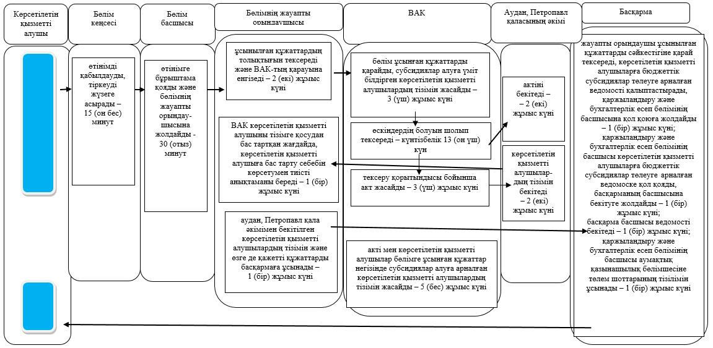

      Шартты белгілер:

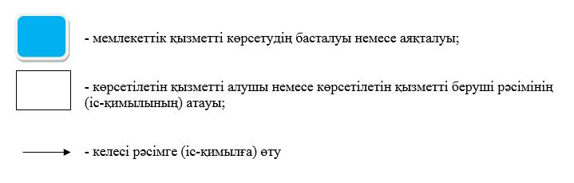

|  |  |
| --- | --- |
|  | Ауыл шаруашылығы дақылдарын қорғалған топырақта өңдеп өсiру шығындарының құнын субсидиялау" мемлекеттік көрсетілетін қызмет регламентіне 3-қосымша |

**Мемлекеттік корпорация арқылы "Ауыл шаруашылығы дақылдарын қорғалған топырақта өңдеп өсiру шығындарының құнын субсидиялау" мемлекеттік қызметін көрсетудің бизнес-процестерінің анықтамалығы**

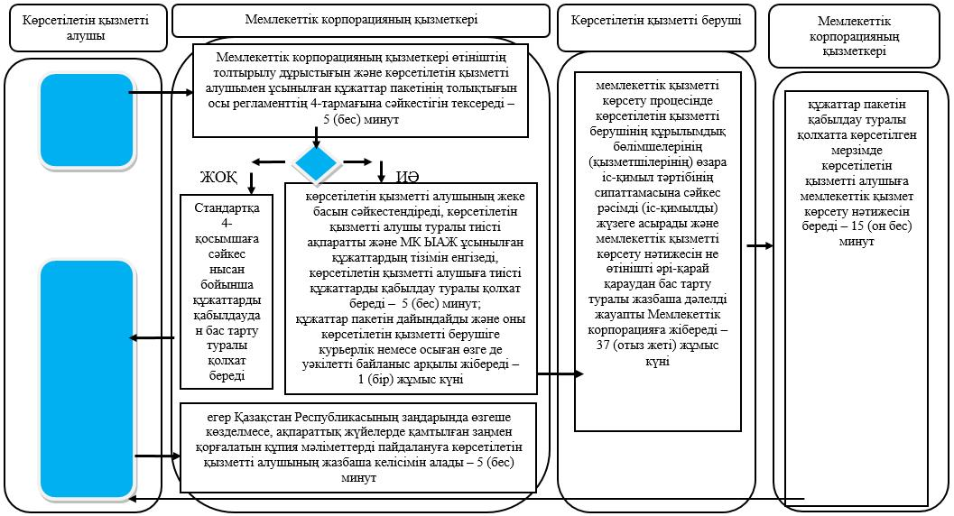

      Шартты белгілер:

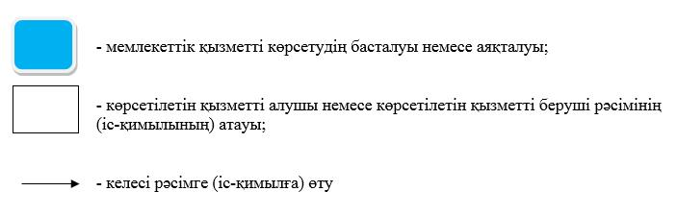

© 2012. Қазақстан Республикасы Әділет министрлігінің «Қазақстан Республикасының Заңнама және құқықтық ақпарат институты» ШЖҚ РМК